2.68. Шарик массой m запущен под углом θ к горизонтальной плоскости. При движении шарик испытывает трение со стороны среды, 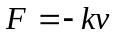. Начальная скорость шарика равна v₀. На каком расстоянии L от места запуска и за какое время шарик достигнет максимальной высоты?

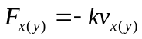 ⇐ сила сопротивления пропорциональна скорости. В любом другом случае это не так. Например, 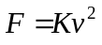, 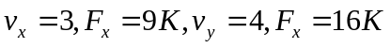, ⇒ 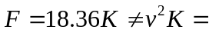 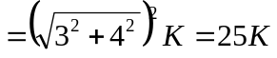
- Найдем время подъема шарика на максимальную высоту.
Уравнение движения шарика в проекции на вертикальную ось (+ вверх): 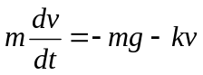, ⇒ 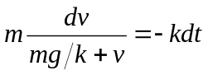, ⇒ 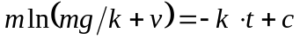. Начальные условия: 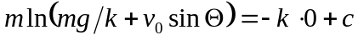, ⇒
. В верхней точке вертикальная скорость равна нулю, 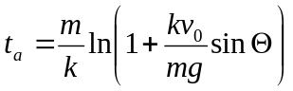.
- Найдем .
Уравнение движения в проекции на горизонтальную ось: 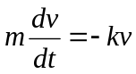, ⇒
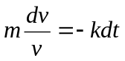, ⇒ 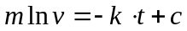. Начальные условия: 

